本次实验利用了三个方面的数据，目的是分析电影票房和电影评分的关系：



我们先读取三个文件的数据：

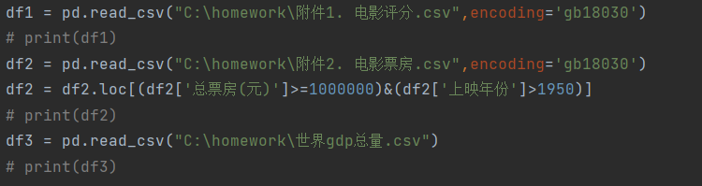

为了增加可信性，对第二个表格中的数据进行筛选，选取票房过了百万的数据

再对数据进行整理：

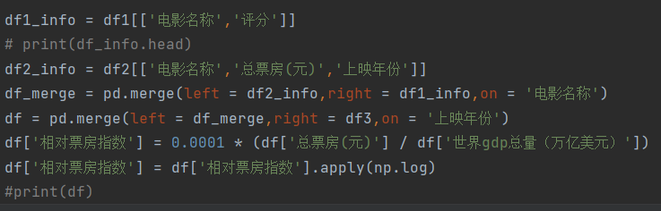

我们感兴趣的是票房总量和评分，为了消除世界经济总量对结果的影响，我们采用相对票房指数来进行运算，目的是算票房占的百分比，同时对票房取对数，防止差距过大。

然后我们对其经行画图：

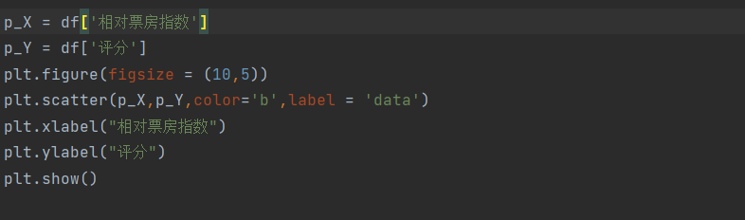

得出图像：

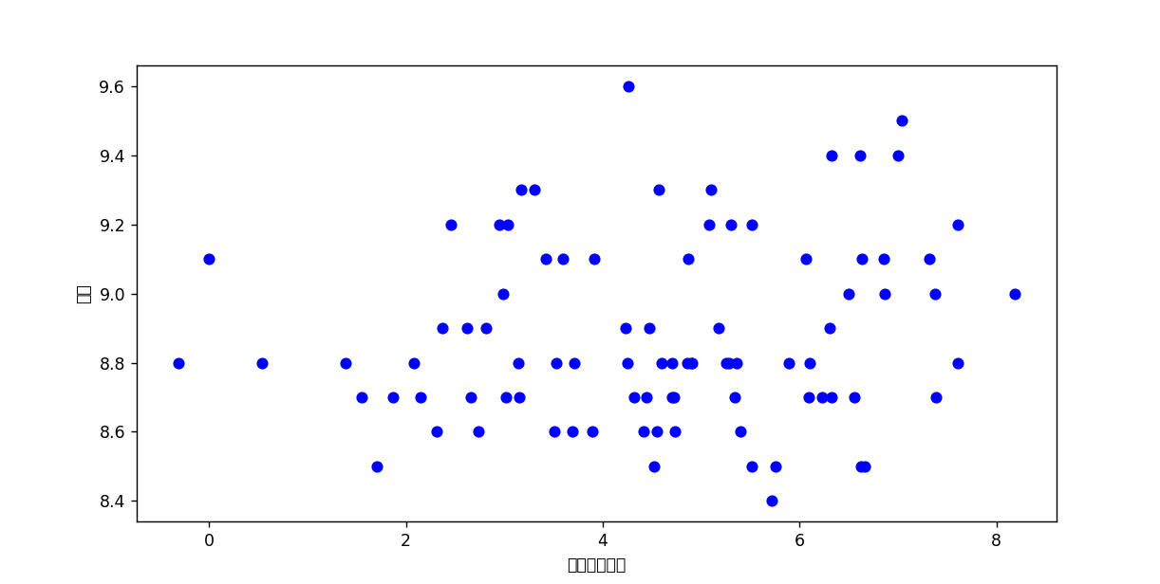

可以看出图像的线性回归性非常不好，但是我们仍然不死心，算出他的r：0.1419827043596189

看来电影票房和电影评分基本没啥关系。